Астрономическое время, время ответа и т.д.: задержка выполнения задания, включающая буквально все: работу процессора, обращения к диску, обращения к памяти, ввод/вывод и накладные расходы операционной системы. Но проблема в том, что если работает в это время другая программа, то время будет замедленно
Производительность определяется количеством вычислительной работы, выполняемой за единицу времени.
При оценках чаще всего выделяют устройства:
- Процессор
- оперативную память
- дисковую память
Закон Амдала:
- по сути это пачка формул, позволяющих вычислить, насколько повысится производительность при увеличении количества процессоров
- «В случае, когда задача разделяется на несколько частей, суммарное время её выполнения на параллельной системе не может быть меньше времени выполнения самого длинного фрагмента».
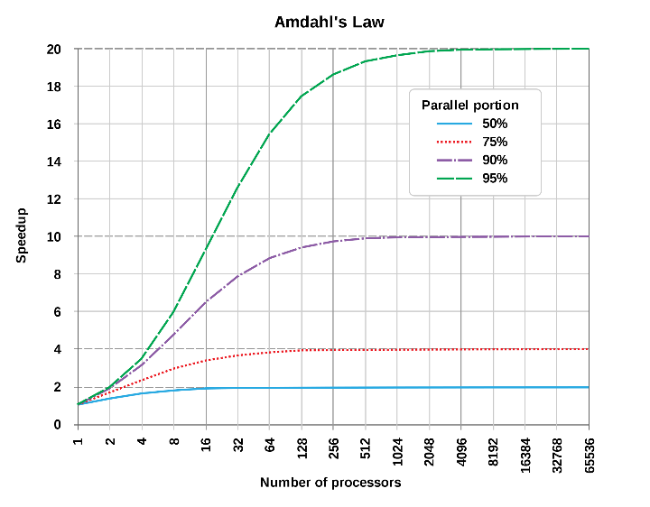
- показывает, что прирост эффективности вычислений зависит от алгоритма задачи и ограничен сверху для любой задачи с a != 0. Не для всякой задачи имеет смысл наращивание числа процессоров в вычислительной системе.
В большинстве современных процессоров скорость протекания процессов взаимодействия внутренних функциональных устройств определяется не естественными задержками в этих устройствах, а задается единой системой синхросигналов, вырабатываемых некоторым генератором тактовых импульсов, как правило, работающим с постоянной скоростью.
Такт, цикл синхроницации - дискретные временные события, определяется длительностью (10 нс) или частотой (100 МГц).
Важной характеристикой, часто публикуемой в отчётах по процессорам, является среднее количество тактов синхронизации на одну команду - CPI (clock cycles per instruction).
Производительность ЦП зависит от трех параметров:
- такт (частота) синхронизации
- среднее количество тактов на команду
- количество выполняемых команд
Популярные единицы измерения:
- MIPS (скорость операций с целыми числами в единицу времени)
Плюсы:
  - Легко понятна покупателю
Минусы:
  - зависит от набора команд процессора, что затрудняет сравнение по MIPS компьютеров, имеющих разные системы команд
  - на одном и том же компьютере может меняться от программы к программе
  - может меняться по отношению к производительности в противоположенную сторону (например, вычисление целочисленных операций на сопроцессоре плавающей точки: требует больше тактов для вычисления; быстрее выполняются, но имеют меньший рейтинг MIPS)
Определения (сопоставления другим единицам) MIPS:
  - компьютер VAX 11/780 компании DEC: производительность VAX 11/780 = 1 MIPS
  - тест Drystone (оценивать эффективность процессоров и компиляторов с языка C для программ нечисловой обработки: 53% операторы присваивания, 32% операторы управления, 15% вызовы функций), было принято, 1 MIPS равен 1757 Dhrystone в секунду. Но сейчас этот тест почти не применяется, т.к. слишком слаб для настоящих процессоров.
  - Компьютер IBM RS/6000 MIPS (он более производительный, чем тот первый): 1 IBM RS/6000 MIPS ~ 1.6 VAX 11/780 MIPS, т.е. 1.6 MIPS
- MFLOPS (миллион элементарных арифметических операций над числами с плавающей точкой, выполненных в секунду)
Используется для измерения производительности компьютеров при решении научно-технических задач, при обычных задачах редко используется
Плюсы:
  - базируется на количестве выполняемых операций, а не на количестве выполняемых команд => более справедливо может сравнивать компьютеры между собой (одна и та же программа, работающая на различных компьютерах, будет выполнять различное количество команд, но одно и то же количество операций с плавающей точкой)
- Минусы:
  - наборы операций с плавающей точкой не совместимы на различных компьютерах
  - рейтинг MFLOPS меняется не только на смеси целочисленных операций и операций с плавающей точкой, но и на смеси быстрых и медленных операций с плавающей точкой. Например, программа со 100% операций сложения будет иметь более высокий рейтинг, чем программа со 100% операций деления
MFLOPS используется в тестах:
  - Ливерморские циклы – набор фрагментов фортран-программ, каждый из которых взят из реальных программных систем, эксплуатируемых в Ливерморской национальной лаборатории им.Лоуренса
  - LINPACK — это пакет фортран-программ для решения систем линейных алгебраических уравнений. Алгоритмы линейной алгебры весьма широко используются в самых разных задачах, и поэтому измерение производительности на LINPACK представляют интерес для многих пользователей.
Использование результатов работы тестового пакета LINPACK с двойной точностью как основы для демонстрации рейтинга MFLOPS стало общепринятой практикой в компьютерной промышленности.
Для многопроцессорных систем также имеются параллельные версии LINPACK и такие системы часто показывают линейное увеличение производительности с ростом числа процессоров.

Уххх эти все ваши компашки
Компании:
- Бесприбыльная корпорация SPEC (Standard Performance Evaluation Corporation)
  - Цель: разработка и поддержка стандартизованного набора специально подобранных тестовых программ для оценки производительности новейших поколений высокопроизводительных компьютеров
  - Членом SPEC может стать любая организация, уплатившая вступительный взнос
  - наборы тестов разрабатываются SPEC с использованием кодов, поступающих из разных источников. SPEC работает над импортированием этих кодов на разные платформы, а также создает инструментальные средства для формирования из кодов, выбранных в качестве тестов, осмысленных рабочих нагрузок
  - Наборы тестов: CINT92 (производительность процессора при обработке целых чисел), CFP92 (производительность процессора при обработке чисел с плавающей точкой)
  - Оценки:
    - SPECint92 и SPECfp92 (хороши для оценки в однозадачном режиме, но ужасны для многопроцессорных систем)
    - SPECbase_int92 и SPECbase_fp92 (накладывает ограничения на используемые компиляторы)
    - SPECrate_int92 и SPECrate_fp92 (появились позднее, для многопроцессорных систем: просто запускается несколько копий одной и той же программы)
    - SPECrate_base_int92 и SPECrate_base_fp92 (появились позднее, ну.. комбинация крч)
- Бесприбыльная организация Совет по оценке производительности обработки транзакций (TPC — Transaction Processing Performance Council)
  - Цель: точное определение тестовых пакетов для оценки систем обработки транзакций и баз данных, а также для распространения объективных, проверяемых данных в промышленности.
  - Любая компания или организация может стать членом TPC после уплаты соответствующего взноса
  - На сегодня членами TPC являются практически все крупнейшие производители аппаратных платформ и программного обеспечения для автоматизации коммерческой деятельности.
  - Три пакета тестов:
    - TPC-A, тестирует
      - множеством терминальных сессий в режиме on-line
      - значительным объемом ввода/вывода при работе с дисками
      - умеренным временем работы системы и приложений
      - целостностью транзакций.
    - TPC-B, тестирует
      - значительный объем дискового ввода/вывода
      - умеренное время работы системы и приложений
      - целостность транзакций.
    - TPC-C, моделирует сложную систему, которая должна управлять приемом заказов, управлением учетом товаров и распространением товаров и услуг. Тест TPC-C осуществляет тестирование всех основных компонентов системы: терминалов, линий связи, ЦП, дискового в/в и базы данных.
- частная компания AIM Technology
  - разрабатывает и поставляет программное обеспечение для измерения производительности систем, а также оказывает услуги по тестированию систем конечным пользователям и поставщикам вычислительных систем и сетей, которые используют промышленные стандартные операционные системы, такие как UNIX и OS/2.

Различия между Drystone и Whetstone:
- Whetstone больше для универсального тестирования производительности, Drystone - для оценки производительности, относящейся к функционированию конкретных видов системного и прикладного ПО (операционные системы, компиляторы, редакторы и т. д.)
- В Drystone нет операций с плавающей точкой, проще операции вычисления, но больше операций над другими типами данных, операторов if и вызовов процедур

